Proračunski vodič za građane
Općina Satnica Đakovačka
2023.

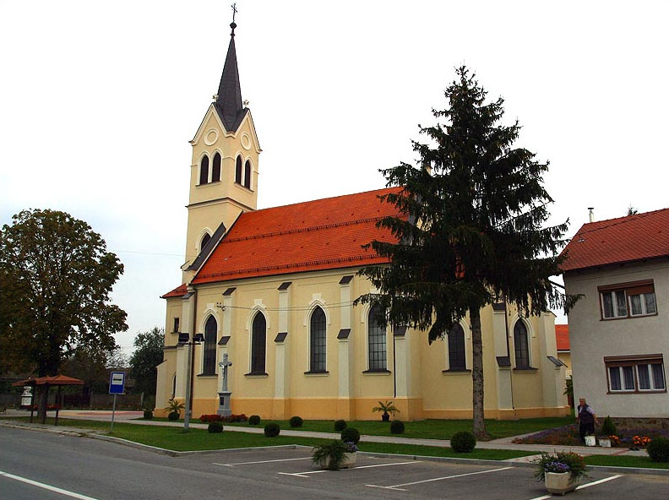
OPĆENITO O PRORAČUNU I NJEGOVOM SADRŽAJU

Što je proračun?

Najkraće rečeno, proračun je plan prihoda i rashoda za neko vremensko razdoblje. Prilikom njegove izrade valja voditi računa o određenim načelima.
Načela proračuna su načela kojih se trebaju pridržavati svi koji se bave proračunom, a to su:
- načelo uravnoteženosti – znači da prihodi trebaju biti jednaki rashodima te da se smije koristiti samo onoliko sredstava koliko ih se može prikupiti;
- načelo jedne godine – znači da se proračun donosi za jednu godinu za koju se planiraju prihodi i rashodi, a osim toga potrebno je planirati i sredstva za pokriće obveza preuzetih u prethodnim godinama;
- načelo jedinstva i točnosti – znači da se svi prihodi i rashodi svih proračunskih i izvanproračunskih korisnika trebaju iskazivati po bruto načelu, svi njihovi rashodi trebaju se iskazivati po funkcijama i programima u visini utvrđenoj proračunom, a svi prijedlozi zakona, uredbi i akata koje donose Vlada i Sabor trebaju sadržavati procjenu njihovog učinka na proračun;
- načelo univerzalnosti – znači da prihodi i primici služe za podmirivanje svih rashoda i izdataka, osim ako zakonima i odlukama nije drugačije propisano (za financiranje određenih rashoda i izdataka koriste se namjenski prihodi i primici);
- načelo specifikacije – znači da svi prihodi trebaju biti raspoređeni po ekonomskoj klasifikaciji i iskazani prema izvorima, a rashodi prema proračunskim klasifikacijama te uravnoteženi s prihodima;
- načelo transparentnosti – znači da proračuni i svi uz njih vezani dokumenti trebaju biti dostupni javnosti, odnosno objavljeni u Narodnim novinama ili drugim službenim glasilima lokalnih jedinica;
- načelo dobrog financijskog upravljanja – znači da se proračunska sredstva trebaju koristiti ekonomično, učinkovito i djelotvorno.

Što se može saznati iz proračuna?
• Koji su i koliki prihodi općine Satnica Đakovačka
• Koliki su ukupni rashodi Općine?
• Što sve Općina financira?
• Koliko se troši na funkcioniranje Općine?
• Koliko se novaca troši na kulturu i sport?
• Koliko sredstava Općina izdvaja za financiranje dječjih vrtića, koliko za osnovno školstvo, zdravstvo i socijalnu skrb?
• Koliko se ulaže u održavanje komunalne infrastrukture?
• Koliko se ulaže u izgradnju?

Gdje saznati više o Proračunu općine Satnica Đakovačka?
• U Službenom glasniku Općina Satnica Đakovačka
• Na web stranicama Općine : https://www.satnica-djakovacka.hr/
• U Jedinstvenom upravnom odjelu Općina Satnica Đakovačka, Braće Radića 3,
31421 Satnica Đakovačka

Proračun Općine Satnica Đakovačka je akt kojim se procjenjuju prihodi i primici te utvrđuju rashodi i izdaci za jednu godinu, u skladu sa zakonom i odlukom donesenom na temelju zakona, a donosi ga Općinsko vijeće Općine Satnica Đakovačka Sastoji se od općeg i posebnog dijela te od plana razvojnih programa.

Struktura proračuna

Proračun Općine Satnica Đakovačka sastoji se od tri dijela:
- opći dio proračuna – sastoji se od Računa prihoda i rashoda te Računa financiranja u kojima su prihodi i primici prikazani prema prirodnim vrstama, a rashodi i izdaci prema ekonomskoj namjeni kojoj služe;
- posebni dio proračuna – čine ga svi planirani rashodi i izdaci razvrstani prema propisanim proračunskim klasifikacijama;
- obrazloženje proračuna

Slika 1: Struktura općinskog proračuna

Proračunska klasifikacija - sustav prikazivanja proračunskih prihoda i rashoda po određenim kriterijima, a razlikuju se:
- organizacijska – sadrži povezane i međusobno usklađene cjeline proračuna i proračunskih korisnika koje odgovarajućim materijalnim sredstvima ostvaruju postavljene ciljeve;
- programska – sadrži rashode i izdatke iskazane kroz aktivnosti i projekte koji su povezani u programe temeljem zajedničkih ciljeva;
- funkcijska – sadrži rashode razvrstane prema njihovoj namjeni;
- ekonomska – sadrži prihode i primitke prema prirodnim vrstama te rashode i izdatke prema njihovoj ekonomskoj namjeni;
- lokacijska – sadrži rashode i izdatke razvrstane za RH i za inozemstvo;
- izvori financiranja – sadrži prihode i primitke iz kojih se podmiruju rashodi i izdaci određene vrste i namjene.

Kako se donose lokalni proračuni?

- Ministarstvo financija na temelju smjernica Vlade sastavlja upute za izradu lokalnih proračuna te ih dostavlja lokalnim jedinicama do 15. kolovoza tekuće godine.
- Sukladno tim uputama, upravna tijela za financije lokalnih jedinica izrađuju i dostavljaju upute svojim proračunskim i izvanproračunskim korisnicima.
- Proračunski i izvanproračunski korisnici izrađuju prijedloge financijskih planova i dostavljaju ih upravnom tijelu za financije najkasnije do 15. rujna.
- Upravno tijelo za financije razmatra prijedloge i usklađuje financijske planove s procijenjenim prihodima te izrađuje nacrt proračuna za iduću i projekcije za sljedeće dvije godine pa ih dostavlja izvršnom tijelu (načelniku) najkasnije do 15. listopada.
- Izvršno tijelo (načelnik) utvrđuje prijedlog proračuna i projekcije te ih podnosi predstavničkom tijelu (općinskom vijeću) najkasnije do 15. studenog.
- Predstavničko tijelo (općinsko vijeće) donosi proračun za iduću i projekcije za sljedeće dvije godine do kraja tekuće godine, i to u roku koji omogućuje primjenu proračuna do 1. siječnja.
- Načelnik dostavlja proračun Ministarstvu financija u roku od petnaest dana do njegovog stupanja na snagu

Slika 2: Proces donošenja Proračuna Općine Satnica Đakovačka

PRORAČUN OPĆINE SATNICA ĐAKOVAČKA ZA PRORAČUNSKU GODINU 2023. I PROJEKCIJA ZA 2024. I 2025. GODINU

U Računu prihoda i rashoda planski podaci proračuna navedeni su prema ekonomskoj klasifikaciji, a čine ih prihodi poslovanja i prihodi od prodaje nefinancijske imovine te rashodi poslovanja i rashodi za nabavu nefinancijske imovine.
U Računu financiranja navode se (prema ekonomskoj klasifikaciji) planirani primici od financijske imovine i zaduživanja te planirani izdaci za financijsku imovinu i otplatu kredita i zajmova.

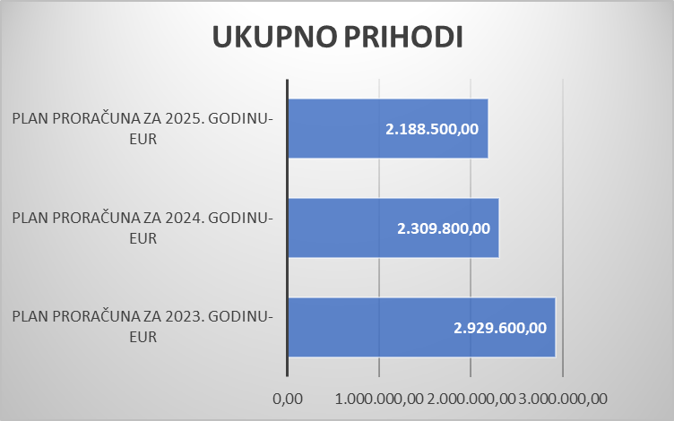
Grafikon 1: Proračun Općine Satnica Đakovačka 2023. godinu i projekcije za 2023. i 2024. godinu

Ukupni prihodi i primici u 2023. godini planirani su u iznosu od 2.929.600,00 eura, a ukupni rashodi i izdaci u iznosu od 2.850.000,00 eura. U 2023. godini planirani su veći rashodi/izdaci u odnosu na prihode/primitke jer je predviđeno njihovo pokriće iz kredita. Nadalje, iz Grafikona 1 vidljivo je da je proračun veći u 2023. godini nego što je u projekcijama za 2024. i 2025. godinu. Razlog tome je planirana veća kapitalna ulaganja.

Proračunski prihodi i primici

Prihodi poslovanja u 2023. godini planirani su u iznosu od 2.926.900,00 € te Prihodi od prodaje u iznosu od 2.700,00€. Općina Satnica Đakovačka planira u 2023. raspolagati sa 2.929.600,00€.

Grafikon 2: Prihodi i primici proračuna 2023. godina

Što se tiče strukture prihoda poslovanja najveći dio čine prihodi od pomoći iz inozemstva i od subjekata unutar opće države 1.876.900,00€ slijede prihodi od upravnih administrativnih pristojbi, pristojbi po posebnim propisima i naknada – 585.500,00€ te prihodi od poreza 301.500,00€

Grafikon 3: Prihodi poslovanja, plan 2023.
Proračunski rashodi i izdaci

Ukupni rashodi i izdaci Proračuna Općine Satnica Đakovačka za 2023. godinu planirani su u iznosu od 2.850.000,00€ a čine ih rashodi poslovanja u iznosu od1.064.100,00€, rashodi za nabavu nefinancijske imovine (kapitalni rashodi) 1.785.900,00€.

Grafikon 4: Rashodi i izdaci proračuna 2023-2025. godina

Ukupni Rashodi za 2023. godinu čine rashodi za zaposlene u iznosu od 372.100,00 € dječji vrtić i planirani projekti), materijalni rashodi u iznosu od 379.300,00 € financijski rashodi 21.500,00 € naknade građanima i kućanstvima u iznosu od 88.100,00 €i ostali i Rashodi za nabavu nefinancijske imovine 1.785.900,00€ i Izdaci za financijsku imovinu i otplate zajmova . 79.600,00 €

Grafikon 5: Struktura rashoda poslovanja za 2023. godinu

Kapitalne investicije Općine Satnica Đakovačka u 2023. godini

Za kapitalne investicije u 2023. godini planirano je 1.785.900,00€. veće kapitalne investicije i ključne planirane aktivnosti su;
Ključni programi i projekti Općine Satnica Đakovačku 2023. godini

KAPITALNI PROJEKT K400115 IZGRADNJA- DJEČJI VRTIĆ
Funkcija 1040 Obitelj i djeca 929.100,00 €
KAPITALNI PROJEKT K400107 Gradnja i rekonstrukcija nogostupa
Funkcija 0620 Razvoj zajednice 199.000,00€
AKTIVNOST A170101 Redovna djelatnost Dječjeg vrtića Petar Pan
Funkcija 0911 Predškolsko obrazovanje 127.400,00€
AKTIVNOST A170102 Vrijeme je za igru - DV Petar Pan
Funkcija 0911 Predškolsko obrazovanje 126.400,00€

Kontakti i korisne informacije

Općina Satnica Đakovačka, B. Radića 3,
31421 Satnica Đakovačka
Tel: 031 852-019
Fax: 031 852-156
Email: opcina.satnica.djakovacka@os.t-com.hr
Web: https://www.satnica-djakovacka.hr/

